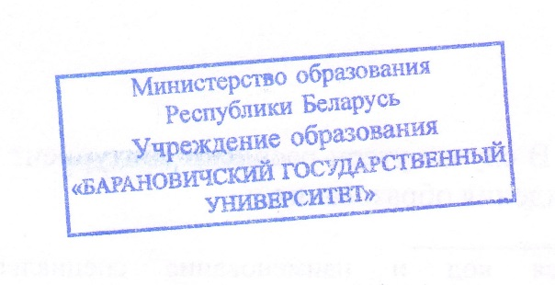
Штамп учреждения образования

Абитуриент
фамилия, собственное имя, отчество (если таковое имеется)
Куда
(адрес)

ИЗВЕЩЕНИЕ | №

Решением приемной комиссии от |  | 17.07.2018 г. |  | за №
Вы допущены к сдаче вступительных испытаний на дневную, вечернюю, заочную, дистанционную форму получения образования (нужное подчеркнуть), которые будут проводиться с 18.07.2018 по 24.07.2018.
Вам необходимо прибыть в учреждение образования на консультацию
Получить экзаменационный лист № |  |  |  |  | в приемной комиссии накануне
вступительных испытаний.
Вам необходимо сдать вступительные испытания
 |  |  |  |  | (наименование и сроки проведения)
При условии положительной сдачи вступительных испытаний Вы будете участвовать в
конкурсе среди лиц

 | Ответственный секретарь
 | приемной комиссии |   (подпись) |  | (инициалы, фамилия)

06.06.2017
(дата)

Примечания:
- В случае неявки или опоздания в указанные сроки по уважительной причине Вы можете быть допущены к вступительным испытаниям председателем приемной комиссии при предъявлении документов, подтверждающих причину отсутствия (опоздания), в период проведения вступительных испытаний.
- Иногородним абитуриентам на период сдачи вступительных испытаний
предоставляется общежитие (да, нет)
- При прибытии в учреждение образования необходимо при себе иметь данное извещение и документ, удостоверяющий личность.

